Plan cross de Domvast
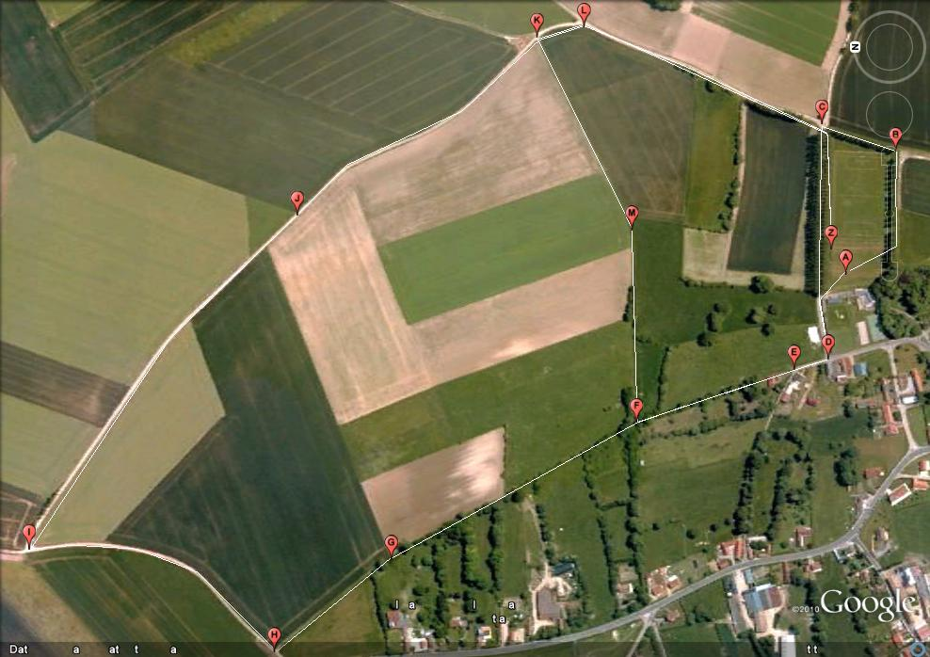
Secrétariat
Petite boucle
Grande boucle
Foot

Horaire | Catég | Distance | Parcours à faire | une équipe =
11h30 | B.F. | 2000m | Terrain de foot + Petite Boucle | 6 coureurs
11h50 | B.G | 2000m | Terrain de foot + Petite boucle | 6 coureurs
12h15 | M.F. | 2500m | 2 Terrains de foot + Petite boucle | 6 coureurs
12h15 | C.J.F. | 2800m | Grande boucle | 6 coureurs
12h45 | M.G. | 2800m | Grande boucle | 6 coureurs
12h45 | C.J.G. | 3300m | Terrain de foot + Grande boucle | 6 coureurs
Petite boucle = D-E-F-M-K-L-C
Grande boucle = D-E-F-G-H-I-J-K-L-C

